Отчёт
о проведении школьного этапа
VII Всероссийского конкурса юных чтецов
«Живая классика»

Адрес учреждения: 399082, РФ, Липецкая область, Грязинский район, с.Б.Самовец, ул. Советская, д.135а
Полное название учреждения: Муниципальное бюджетное общеобразовательное учреждение средняя общеобразовательная школа с. Большой Самовец Грязинского муниципального района Липецкой области
Ф.И.О. лица, ответственного за проведение школьного тура:
Терехова Валентина Николаевна
Должность ответственного лица: Заместитель директора
Контактная информация ответственного лица:
Рабочий тел.:8-47461-33-0-90
Мобильный тел.:8-904-290-41-39
e-mail:bigsamovets@yndex.ru
факс: 8-47461-33-0-90
Дата, место и время проведение школьного тура:
12.02.2018 года 14.00 в здании МБОУ СОШ с.Б.Самовец

№ п/п | Ф.И.О. участника | Год рождения | Класс и номер школы | Произведение с указанием автора
1 | Аникина Мария Ильинична | 04.03.2005 | 6 | «Чучело»  Владимир Железняков
2 | Соболева Дарья  Сергеевна | 26.07.2007г. | 5б | «Денискины рассказы. ... бы»  Виктор Драгунский
3 | Кузнецова  Ольга  Аркадьевна | 23.04.2007г | 5а | «Правдивая история»  Андрей Шипилов

Подпись ответственного лица В.Н.Терехова
Дата отчёта 26.02.2018

Победители конкурса

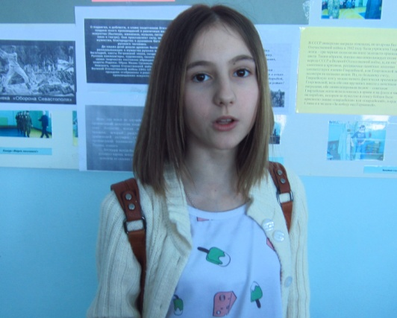
Аникина Мария
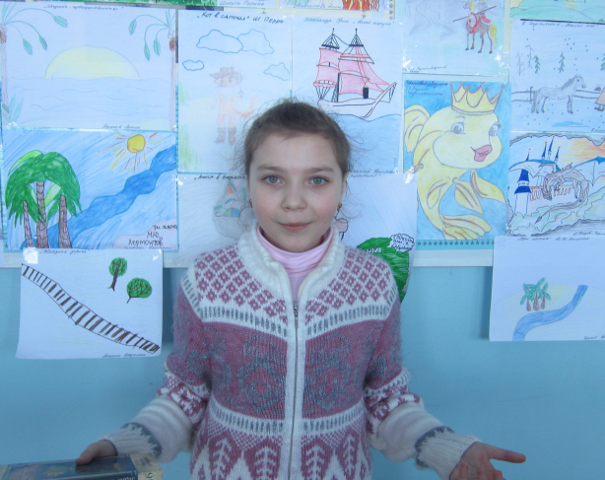
Соболева Дарья

Кузнецова Ольга

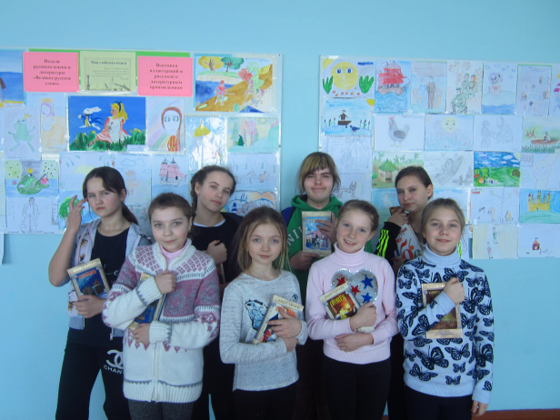

Участники школьного этапа «Живая классика»

